MANUAL DE OPERACIÓN
EQUIPO DE ENTRENAMIENTO PARA
REFRIGERACIÓN Y AIRE
ACONDICIONADO EN SISTEMA
COMERCIAL HM-5002-AA

INTRODUCCIÓN
Fundamentos de los sistemas de refrigeración y aire acondicionado.
En general se define la refrigeración como cualquier proceso de eliminación de calor, es decir es el proceso de reducción y mantenimiento de la temperatura de un espacio o material a temperatura inferior con respecto a los alrededores correspondientes.
El acondicionamiento de aire es el proceso de tratamiento del mismo en un ambiente interior con el fin de establecer y mantener los estándares requeridos de temperatura, humedad limpieza y movimiento.
Los estándares se definen de la siguiente manera:
Temperatura: la temperatura del aire se mantiene dentro del estándar calentándolo o enfriándolo según requerimientos.
Humedad: es el contenido de vapor de agua en el aire, y el estándar se mantiene agregando o eliminando vapor de agua en el aire.
Limpieza: el estándar de limpieza en el aire se conserva mediante filtración que es la eliminación de contaminantes indeseables o mediante la ventilación que consiste en la introducción de aire exterior al espacio interior.
Movimiento: este se refiere a su velocidad y a los lugares hacia donde se distribuye y su estándar se mantienen utilizando aditamentos para su correcta distribución.
En cualquiera de los casos es necesario sustraer el calor del espacio o cuerpo y ser transferido a otro cuerpo o espacio cuya temperatura es inferior a la del espacio o cuerpo a enfriar. Para saber como se realiza esta transferencia de calor es necesario conocer como está estructurado un sistema de refrigeración y como funciona.
Un sistema de refrigeración está compuesto por cuatro elementos básicos que son.

a) Evaporador (bobina interior)
b) Condensador (bobina exterior)
c) Compresor
d) Dispositivo de control de flujo

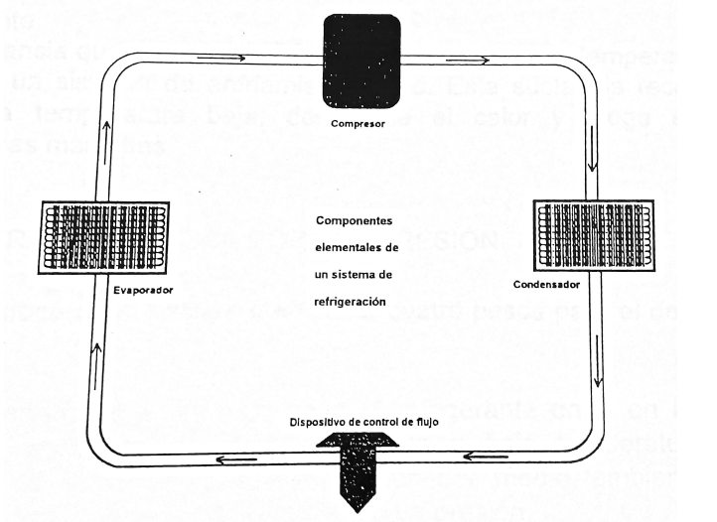
A través de estos cuatro elementos circula un fluido el cual recibe el nombre de refrigerante, este fluirá en el sentido indicado por las flechas.
La función en general de cada uno de los elementos es:
Compresor: La función del compresor en refrigeración es la de aumentar la presión del vapor refrigerante, este recibe el gas refrigerante del evaporador a presión baja, lo comprime con una presión alta, la diferencia de presiones lleva al refrigerante al condensador.
Evaporador: La función del evaporador es permitir que el refrigerante absorba el calor a través del serpentín y se convierte en vapor.
Condensador: La función de estos es extraer calor de refrigerante que se encuentra comprimido. este recibe el refrigerante caliente del compresor, extrayendo calor del gas hasta que lo devuelve al estado líquido.
Dispositivo de control de flujo:
Su función en un sistema acondicionador de aire es la regular el flujo de refrigerante que se encuentra en estado líquido y que va del condensador al evaporador. Entre estos dispositivos se encuentran el tubo capilar y la válvula termostática de expansión.

Refrigerante: Es la sustancia que se utiliza para obtener y conservar la temperatura baja que se desea en un sistema de enfriamiento dado. Esta sustancia recoge el calor, se evapora a temperatura baja, desprende el calor y luego se condensa a temperaturas más altas.

Ciclo de refrigeración por compresión
Para este proceso se pueden mencionar cuatro pasos para el desarrollo del ciclo que son:
Etapa de vaporización: en este paso el refrigerante entra en estado líquido al vaporizador, sometiéndose a baja presión y baja temperatura, adentro del vaporizador el refrigerante absorbe calor del medio ambiente u objetos a refrigerar, se vaporiza estando todavía a baja presión.
Etapa de compresión: aquí el compresor succiona el vapor del refrigerante de la línea que va del evaporador hacia el compresor y lo somete a presión, el gas continúa a baja presión y caliente, la compresión aumenta la temperatura del gas más allá de la temperatura del condensador. La presión del compresor proporciona la fuerza que impulsa al refrigerante a través del condensador y la línea de líquido a presión alta.
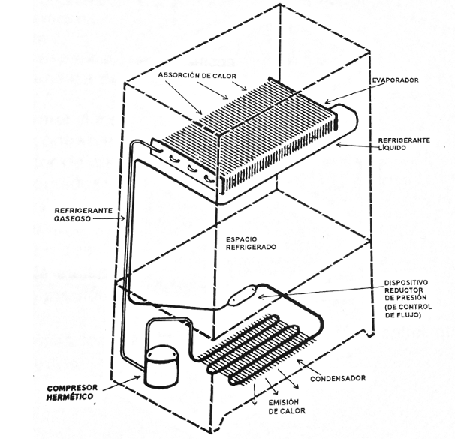

Etapa de condensación: en este punto el calor del refrigerante se extrae en el condensador, entonces el refrigerante vuelve a su estado líquido y continua a alta presión. El refrigerante fluye hacia un depósito y permanece en ese lugar hasta que es succionado a través de un dispositivo de control de flujo.
Etapa de perdida de presión: el refrigerante al pasar por el dispositivo de control de flujo, perderá presión, esto se necesita para que pueda vaporizarse, la presión se mantiene constante en el refrigerante líquido que va al evaporador.
Generalidades del equipo
Equipo de refrigeración comercial HM-5002-AA está diseñado para adiestrar tanto teórica como prácticamente en las técnicas y procesos de la refrigeración comercial.
El sistema está montado sobre un mueble de estructura metálica en lamina de acero calibre 16, recubierta con pintura horneada. El mueble también posee rodajas para su fácil transportación, cumpliendo con normas NOM e ISO 9001.
En panel frontal vertical y sobre la base del mueble van montados los siguientes elementos:
a) evaporadores de tubo de cobre con ventilador c/U b) condensador de tubo de cobre con ventilador c) compresor de 1 h.p. d) válvulas manuales e) filtro secador f) válvulas de expansión termostáticas g) válvula automática de expansión h) tubo capilar i) controles termostáticos j) válvulas de contrapresión k) intercambiador de calor l) recibidor de líquidos m) separador de aceite n) medidores de flujo o) válvulas solenoides p) acumulador de succión q) medidores de presión
También el entrenador cuenta con dos tableros de control que contienen los siguientes elementos:
a) voltmetro 0-150 vca b) wattmetro 0-300 watts c) termómetro de cuatro escalas d) sensores para temperatura superficial e) interruptor principal interruptor para compresor g) lámparas piloto de operación h) interruptores para controles termostáticos i) variadores de velocidad para los ventiladores j) interruptores para fallas k) diagramas para pruebas
El refrigerante que se ha empleado para cargar el equipo es refrigerante ecológico R-134a

Recepción e instalación
Al recibir el equipo revise tanto la estructura del mueble, así como los elementos, para verificar si existe algún daño, si es así reporte de inmediato al transportista y por escrito a Harry Mazal.
Si el equipo no presenta daño verifique que lo que esté recibiendo sea lo correcto y que cada uno de los elementos este en buen estado y no presenten fugas.
Si va a levantar el equipo asegúrese de no acostarlo, levántelo de manera vertical y sobre una base de madera, si usa montacargas, sino utilice cadenas colocando estas de manera de no dañar los componentes ni la estructura del mueble.
Para instalar el equipo se necesita de preferencia un lugar bien ventilado para asegurar un buen abastecimiento de aire al condensador, el equipo no necesita una fijación permanente ya que es fácil de instalar. Colóquelo en una superficie bien nivelada, como el equipo ya está cargado con refrigerante lo único que necesita es una toma de 120 volts 60 Hz para alimentarlo eléctricamente.
Evite exponer el equipo a la intemperie por largos períodos de tiempo y a ambientes contaminados y/o corrosivos.
Operación del equipo
Una vez que ha revisado todo lo referente al punto anterior, para poner en marcha el equipo es necesario accionar inicialmente el interruptor principal de este modo todo el tablero eléctrico quedara alimentado.
El equipo tendrá de fábrica los siguientes ajustes para sus controles:
a) ajuste original para controles termostáticos b) válvulas manuales cerradas c) interruptor principal apagado d) interruptor del compresor apagado e) interruptores de los ventiladores apagados f) controles de presión ajustados al mínimo para operación g) interruptores de fallas desactivados
Después de accionar el interruptor principal, para energizar el equipo, es necesario accionar el interruptor del compresor situado en el tablero. Los motores de los ventiladores tanto de los evaporadores como del condensador se accionan accionando los interruptores correspondientes que se encuentra también en el panel de control. El ajuste de velocidad del motor de los ventiladores se realizará girando hacia la derecha la perilla, este ajuste será según se requiera.
El control de presión (presostato) puede ser ajustado para darle al equipo determinadas características de funcionamiento.
Para realizar los ajustes en los presostatos refiérase a lo siguiente:

Control con rango y diferencial ajustables
NOTA: la posición de los controles del rango y diferencial pueden variar de posición según el fabricante.
a) Ajuste el tornillo e indicador de rango a la presión máxima deseada. b) Ajuste el tornillo del diferencial a la diferencia deseada.
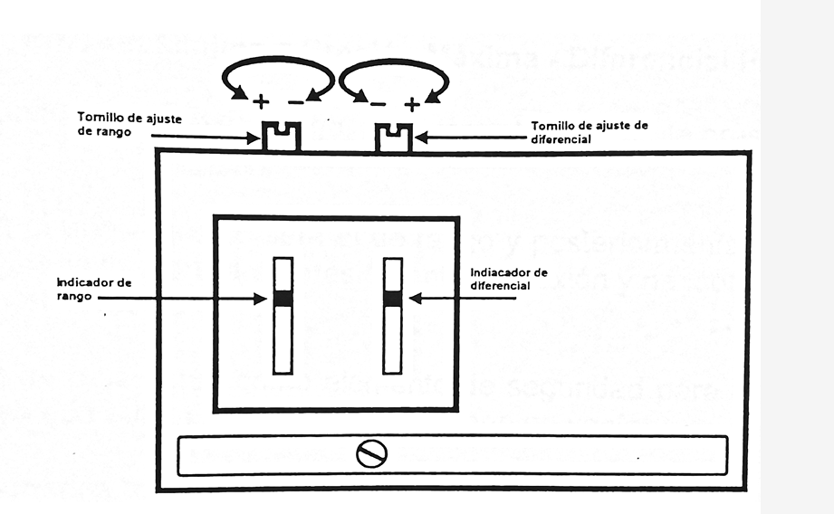
Presión Mínima = Presión Máxima – Diferencial
- Cuando ajuste el tornillo de rango, cambiara el ajuste de la presión máxima y mínima.
- Cuando ajuste el tornillo del diferencial cambiara únicamente el ajuste de la presión mínima.
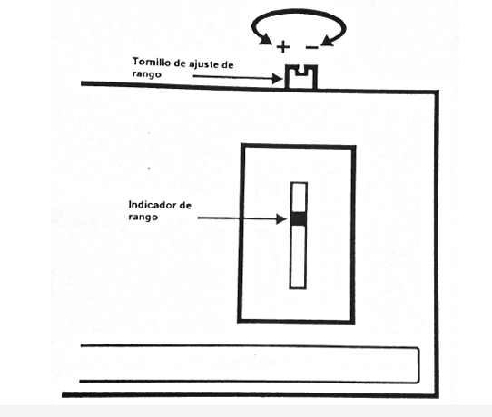
Controles con rango ajustable, diferencial fijo
a) Ajuste el tornillo de rango en la presión máxima deseada.
Presión Mínima = Presión Máxima - Diferencial Fijo
- Cuando ajuste el tornillo de rango, cambiara el ajuste de la presión máxima y mínima.
Normalmente el primer ajuste será el de rango y posteriormente el de diferencial, esto último fijará la tolerancia de presión entre conexión y desconexión por encima y por debajo del punto de ajuste.
El presostato de baja actúa como elemento de seguridad para el funcionamiento del sistema, ya que evitan que el equipo funcione en vacío.
Una vez accionados todos los controles eléctricos y ajustados los dispositivos de control el equipo comenzara a funcionar de manera normal, es decir que el sistema realizara el ciclo de refrigeración como se describió anteriormente en el apartado de introducción, si se acciona el interruptor de la válvula reversible a la posición calor entonces el equipo deberá invertir el flujo de refrigerante para funcionar como una bomba de calor.

Descripción General del Equipo

Objetivos
- Identificar las partes del equipo de entrenamiento para refrigeración y aire acondicionado en sistema comercial HM-5002-AA
- Descubrir las funciones de cada uno de los componentes del equipo de entrenamiento
EQUIPO
- Equipo de entrenamiento para refrigeración y aire acondicionado en sistema comercial HM-5002-AA
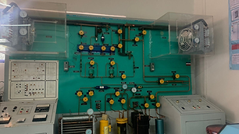
Introducción
El equipo de entrenamiento para refrigeración y aire acondicionado en sistema comercial HM-5002-AA, esta diseñado fundamentalmente para familiariza al estudiante tanto con los componentes típicos de un sistema de este tipo así como en la operación y funcionamiento de un sistema de refrigeración y aire acondicionado de tipo comercial. El sistema utiliza el refrigerante tipo R-134ª que es ecológico en sustitución del antiguo R-12-

Características
El equipo de entrenamiento para refrigeración y aire acondicionado en sistema comercial cuenta con los elementos para reproducir la operación de refrigeradores y sistemas comerciales de acondicionamiento de aire, como los empleados en restaurantes, hoteles, comercios de autoservicio. El equipo consta de un mueble de estructura metálica recubierto con lamina calibre 16 que consta de los siguientes elementos:
En la parte frontal en forma horizontal:
- Compresor de ½ h.p. con válvulas de servicio para carga de refrigerante R-134a.
- Separador de aceite.
- Recibir de líquidos
- Acumulador.
En la parte frontal en forma vertical:
- 2 evaporadores de tubo de cobre 3/8’’ colocados dentro de dos cámaras de acrílico transparente herméticas. Ambos evaporadores con su respectivo ventilador de velocidad variable.
- 1 condensador de tubo de cobre de 3/8’’ con ventilador de velocidad variable.
- 24 válvulas manuales

- 1 Control de baja presión
- 1 control de alta presión.
- 1 filtro secador con tubo capilar
- 2 válvulas termostáticas de expansión
- 1 válvula automática de expansión
- 2 válvula solenoide
- 2 controles termostáticos con bulbo sensor
- 1 válvula reguladora de contrapresión
- 2 medidores de flujo
- 1 intercambiador de calor
- 8 medidores de presión
- 2 indicadores de humedad
- 1 lámina metálica conteniendo el diagrama esquemático eléctrico, diagrama de componentes y tubería y simbología empleada. Con puntos de prueba eléctricos y termo sensibles.

Panel 1 de control:
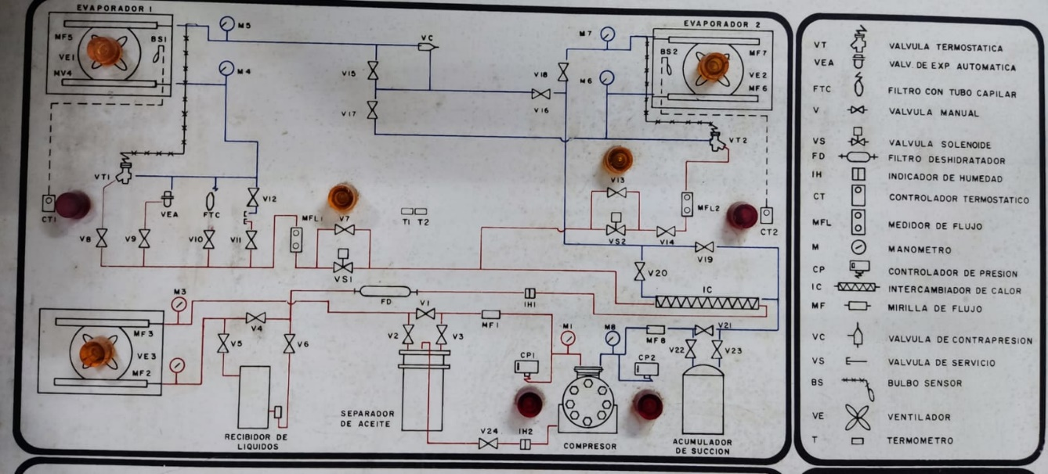
- Interruptor general iluminado para el sistema
- Interruptor iluminado para arranque paro del compresor
- Cuatro indicadores luminosos para los controles de presión de alta y baja, dos verdes para operación normal y dos rojas para el exceso de presión
- 1 voltímetro con escala de 0-150 volts
- 1 amperímetro de 0-10 amp.
- 1 wattmetro de 0-300
- 1 termómetro con cuatro escalas lineales, -40 a -50’C, 50 a 150’C, -50 a 130’F y -130 a 300’F

Panel 2 de control
- 3 potenciómetros con luz indicadora para control de velocidad de los ventiladores
- 2 interruptores y luces indicadoras para los termostatos.
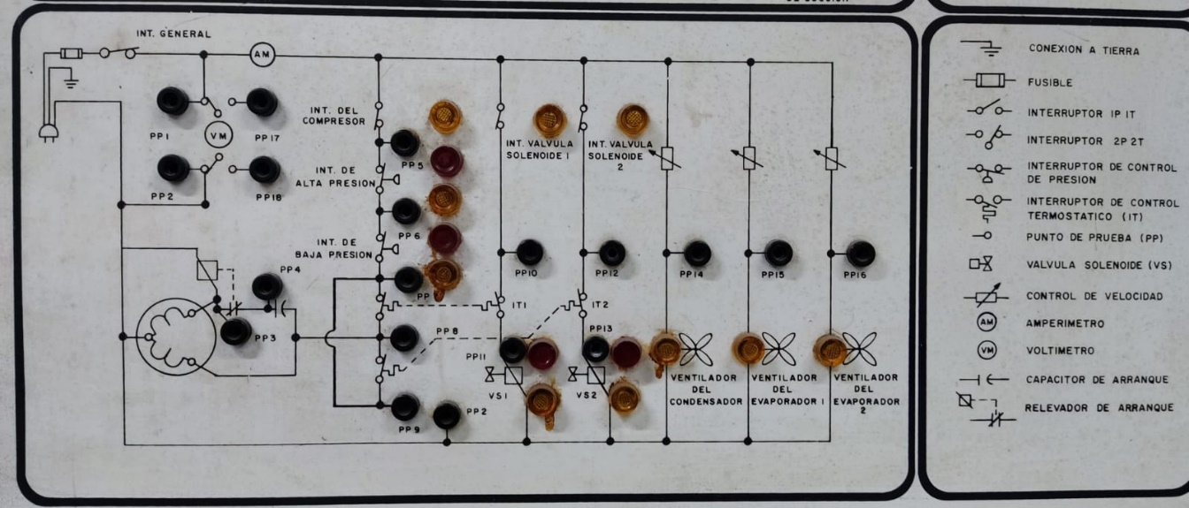

Función de los principales elementos del sistema
Elementos mecánicos
Evaporador: tiene como función absorber el calor del medio, transfiriéndolo al refrigerante liquido. Esta absorción provocara que el medio que rodea al evaporador se enfríe y la transferencia hará que se vaporice el refrigerante.
Compresor: este tiene como función recibir el refrigerante en forma de vapor que proviene del evaporador a presión baja, comprimirlo elevándolo a una presión y temperaturas altas, produciendo una diferencia de presiones que provocara que el refrigerante circule hacia el condensador. El compresor es del tipo hermético, esto quiere decir que el motor impulsor esta unido al compresor dentro de una cámara totalmente sellada.
Condensador: extraerá el calor del refrigerante vaporizado y a alta presión que proviene del comprensor, devolviéndolo al estado líquido. El condensador que usa el equipo es del tipo de aire forzado esto significa que este posee un ventilador para remover el calor más rápido hacia el exterior.
Filtro secador (deshidratador): mantendrá libre de agua, sedimentos y de cualquier otro contaminante el sistema, para evitar cualquier desperfecto u obstrucción en algún componente o línea, absorberá la humedad del refrigerante.
Presostato de baja presión: la función que realiza es la de monitorear y controlar la presión en el lado de baja del sistema de manera que esta no baje de cierto limite mínimo.
Presostato de alta presión: La función que realiza es la de monitorear y controlar la presión en el lado de alta del sistema de manera que esta no sube de cierto límite máximo.
Acumulador: La función de este es la de impedir el paso de refrigerante líquido hacia el comprensor, manteniéndolo fuera de la línea de succión, esto lo hace evaporando el líquido excedente.
Tanque recibidor: la función principal es la de almacenar el refrigerante líquido debido a los cambios de carga durante la operación del equipo, drenar fácilmente el condensador y para control de presión del cabezal.
Tubo capilar: este actúa para restringir o medir el flujo de líquido del condensador al evaporador o viceversa en el caso de la bomba de calor, también mantiene la presión de operación entre las dos unidades.
Indicador de humedad/liquido: Considerados como dispositivos de mantenimiento preventivo, están constituidos de dos partes y su ubicación es en la línea de líquido. El indicador de líquido es una mirilla de vidrio que en ocasiones también se le llama vidrio de nivel, el paso del liquido se aprecia a través de la ventanilla cantidad de humedad que existe en el refrigerante, esto para prevenir posibles daños en el sistema.
Acumuladores de succión: Es de vital importancia que el refrigerante en forma líquida no llegue al compresor, es decir el compresor solo manejara el refrigerante en forma de gas, introduciéndose el liquido al compresor, provocara un golpeteo dentro de el dañándolo, diluirá el aceite que hay dentro del compresor, causando la pérdida total de este, lo que hace que las partes mecánicas se rompan.
Para evitar que el refrigerante liquido entre al compresor se coloca un acumulador en la línea de succión inmediatamente antes del compresor, para retener el exceso de líquido refrigerante hasta que el sistema pueda requerirlo.
Separador de aceite: El refrigerante que se encuentra en los sistemas de refrigeración viene mezclado con aceite, este último se usa para enfriar las partes mecánicas del compresor, la cantidad de aceite se debe mantener a un nivel aceptable para que el sistema funcione adecuadamente. En ocasiones existe en diversas partes de dicho sistema exceso de aceite, cuando esto llega a ocurrir pueden resultar afectados, el condensador, los controles de flujo, el evaporador. La función del separador es separar el aceite del gas refrigerante.
Intercambiador de calor: El objetivo de este dispositivo es extraer el calor de una sustancia y transferirla a otra, en su aplicación directa a los sistemas de refrigeración, son usados para tomar calor del refrigerante en estado liquido y transferirlo al refrigerante en estado gaseoso, haciendo que el liquido se enfríe mas y el gas aumente su temperatura y así aumentar la eficiencia del sistema sobre todo a bajas temperaturas.
Válvula automática de expansión: consiste principalmente de una aguja y asiento, un fuelle o diafragma de presión y de un resorte cuya tención se puede variar por medio de un tornillo de ajuste. Por lo General se instalará un filtro a la entrada del líquido a la válvula para evitar la entrada de material extraño al interior de la válvula. Las funciones de la válvula son de mantener una presión constante en el evaporador inundado alimentado una mayor o menor cantidad de flujo a la superficie del evaporador, en respuesta a los cambios de carga que se tenga en el mismo.
Válvula termostática de expansión: debido a la alta eficiencia de la fácil de adaptar a cualquier aplicación en la refrigeración, estaba válvula es probablemente la que más se usa en la actualidad para control del refrigerante. Mientras que la válvula automática mantiene la presión constante en el evaporador, la válvula de expansión termostática está basada mantener un grado constante de sobrecalentamiento de la succión de salida del evaporador. Algunas de las partes de que consta la válvula son: el fuelle o diafragma, barras de empuje, tubo capilar, asiento, resortes, empaque del vástago, ajuste para este último y el bulbo cargado parcialmente con líquido.
Válvula solenoide: es una válvula operada eléctricamente la cual esencialmente consiste de un carrete de alambre de cobre aislado y de un núcleo o armadura de Hierro, el cual es jalado hacia el centro de campo magnético del carrete cuando éste está energizado. Sujetando el vástago y el perno de la válvula a la armadura de carrete, podrá abrirse o cerrarse la válvula cuando el carrete este energizado o desenergizado respectivamente.
Válvula de contrapresión: su función es la de impedir que la presión y la temperatura del evaporador baje más allá de un Valor prefijado, mantiene la presión y temperatura constante, evitando que el evaporador se congele en demasía y que se produzcan a la vez grandes variaciones de presión en el sistema, independientemente de los cambios de presión en otras partes del sistema.

El refrigerante
Como se menciono anteriormente el equipo utiliza refrigerante ecológico del tipo R-134ª que ha sido elegido como sustituto para el R-12 este refrigerante representa una buena alternativa ya que posee un factor de potencial de destrucción de la capa de ozono igual a cero, no es inflamable y su nivel sw toxicidad es aceptable.
Tableros de control
Interruptor principal: conecta y desconecta de la alimentación al equipo, además de proporcionar una protección térmica contra cortocircuitos a la instalación eléctrica del sistema.
Interruptor del comprensor: la función será la de conectar y desconectar el comprensor además de proporcionarle una protección térmica contra sobre descargas y cortocircuitos.
Con troles de velocidad para los ventiladores: varían la velocidad del ventilador de los evaporadores y el ventilador del condensador, los controles son independientes.
Termómetro de cuatro escalas: se emplea para verificar las temperaturas dentro de las cámaras de acrílico y en cada uno de los puntos de prueba para comprobación de la operación del sistema.
Termostatos: son dispositivos que trabajan bajo el principio de que diferentes metales, líquidos o gases se dilatan en proporción distinta cuando se calientan. Se emplean para sensar la temperatura del sistema y así poder controlar la operación de encendido y apagado según condiciones recientes de temperatura ambiente.
Wattmetro: su función es la de monitorear el consumo de energía y sus variaciones de acuerdo a la carga de trabajo que se le imponga al equipo.
Voltmetro: nos permite monitorear y realizar pruebas acerca de la demanda de voltaje de alimentación del equipo así como la que se que se proporciona a cada uno de los elementos eléctricos del sistema.
Amperímetro: nos permite monitorear y realizar pruebas acerca de la demanda de corriente del equipo así como la de los elementos eléctricos dependiendo de la carga que se le imponga.

Principios básicos de puesta en marcha del equipo
- Asegúrese primero que el equipo se encuentre debidamente cargado con refrigerante (R-134a) antes de ponerlo en marcha, y que el suministro de alimentación eléctrica sea lo correcto ( 15 amo, 127 volts, 60 Hz. C.A.)
- Accione el interruptor general, anote los valores que indican el voltmetro, amperímetro y wattmetro.
- Mantenga las válvulas manuales abiertas y los controles termostáticos y de presión ajustados para operación normal del equipo.
- Encienda al máximo los ventiladores de los evaporadores y del condensador por medio de las perillas de control de velocidad que están en el tablero y entonces acciones el interruptor del compresor, anote los valores mostrados en el voltmetro, amperímetro y wattmetro .
- Permita que el equipo funcione 10 minutos para obsevar las características de enfriamiento del equipo, anotando los valores mostrados en el medidor de flujo.

Para poner fuera de servicio la unidad, primero desenergice el comprensor, pare los ventiladores del evaporador y del condensador hasta desconecte el interruptor principal.

OPERACIÓN DE COMPRESOR

OBJETIVOS
- Comprobar la eficiencia de un comprensor
- Calcular el rendimiento del compresor en el sistema
- Realizar pruebas eléctricas al compresor
EQUIPO
- Equipo de entretenimiento para refrigeración y aire acondicionado en sistema comercial HM-5002-AA

Introducción

La función primordial de cualquier comprensor en un sistema de refrigeración y aire acondicionado es la de comprimir el refrigerante gaseoso proveniente del evaporador, crear la diferencia de presiones en el sistema y mandar el refrigerante comprimido hacia el condensador. Entre los alternativos existen los herméticos (como el que emplea el sistema), semi-hermetico y de accionamiento externo. Para que el sistema funcione bien el compresor deberá hacerlo también, para esto es necesario conocer la operación de este último, para esto debemos realizar diversas pruebas como son; la eficiencia volumétrica, prueba de presión de succión, relación de comprensión. También se pueden realizar pruebas eléctricas con los instrumentos de medición que posee el panel.

Procedimiento 1:
- Con ayuda del instructor asegúrese que el equipo esté conectado a la alimentación eléctrica y que esté debidamente cargado de refrigerante.
- Configure las válvulas manuales de manera que operen los elementos que aparecen en el siguiente esquema
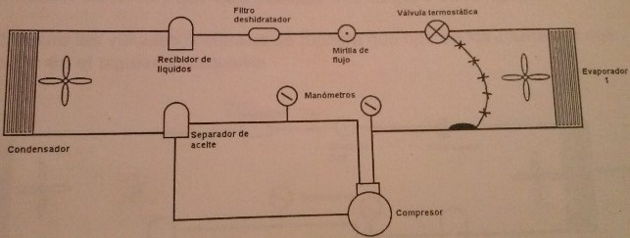

- Accione el interruptor principal y los controles del ventilador del condensador del evaporador 1 al máximo.
- Ajuste el presostato de baja a un valor de vació
- Cierre la válvula 21 y abra la válvula 22, arranque el comprensor y déjelo funcionar así durante 1 minuto (NO lo deje mas de 3 minutos así, ya que el compresor se puede dañar). Anote la presión del compresor durante este proceso.
- Apague el compresor, observe la operación del compresor y anote la presión de succión, ¿qué diferencias observa con lo anotado en el paso anterior.
- Con el compresor apagado abra la válvula 21 y cierre la válvula 22, coloque el presostato de baja en su ajuste original.
- Arranque el compresor y deje que funcione el equipo durante 10 minutos.
- Anote la presión de succión y la presión de descarga.
- Con los datos en el paso anterior obtenga la relación de compresión por medio de la siguiente fórmula:
$$Rc=\frac{Pd}{Ps}$$
- Una vez que termino apague el compresor y abra el interruptor general.

PROCEDIMIENTO 2
- Con ayuda del instructor asegúrese que el equipo esté conectado a la alimentación eléctrica y que este debidamente cargado de refrigerante.
- Configure las válvulas manuales de manera que operen los elementos que aparecen en el siguiente esquema
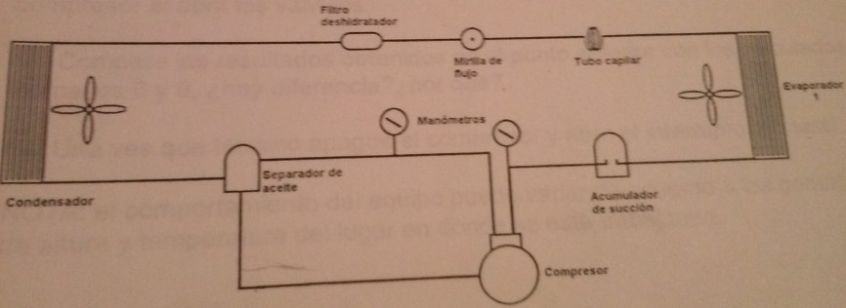
- Accione el interruptor principal y los controladores del condensador y del evaporador 1 al máximo, registre los valores indicados en el wattmetro, voltímetro y amperímetro.
- Encienda el compresor y anote el valor de la corriente y de la potencia mostrada en el amperímetro y el wattmetro respectivamente en el momento del arranque así como el voltaje mostrado por el voltímetro.
- Permita que trabaje el equipo por 10 minutos anotando los valores de corriente, voltaje y potencia mostrados en los instrumentos de medición.
- Por medio de la fórmula siguiente calcule la potencia consumida solo por el compresor durante el arranque:
P=VxI
- Con el compresor encendido cierre lentamente la válvula 3 (no deberá trabajar el compresor más de 1 minuto en estas condiciones ya que se puede dañar).
- Anote los valores de corriente, voltaje y potencia mostrados en los aparatos de medición 8realize las mediciones de forma rápida).
- Con la fórmula del paso 6 calcule la potencia consumida por el compresor al cerrar la válvula 3.
- Compare estos valores con los obtenidos en el pase 6 ¿hubo alguna diferencia=
- Varíe la carga del compresor abriendo las válvulas 8 y 9, anote los valores de voltaje, corriente y potencia en ese momento.
- Nuevamente con la fórmula del paso 6 calcule la potencia consumida por el compresor al abrir las válvulas.
- Compare los resultados obtenidos en el punto anterior con los calculados en los pasos 6 y 9,¿hay diferencia?¿por qué?.
- Una vez que termino apague el compresor y abra el interruptor general.
NOTA: el comportamiento del equipo puede variar de acuerdo a las condiciones de altura y temperatura del lugar donde se esté trabajando.

OPERACIONES DE LOS
EVAPORADORES

OBJETIVOS
- Identificar la operación del evaporador en un sistema de refrigeración comercial.
- Verificar el funcionamiento de ambos evaporadores en un sistema comercial
EQUIPO
- Equipo de entrenamiento para refrigeración y aire acondicionado en sistema comercial HM-5002-AA
Introducción
El evaporador es el dispositivo que se emplea en un sistema de refrigeración y aire acondicionado para absorber calor del medio que lo rodea, esto en un ciclo normal de refrigeración. Y como se nombre lo indica es el lugar donde al entrar el refrigerante liquido se evapora al absorber el calor del medio. Una vez vaporizado el refrigerante, este se moverá hacia el lado de succión del compresor.
En el caso de un sistema comercial se emplean más de un evaporador conectados en paralelo, en el nuestro se usan dos evaporadores, estos se encuentran conectados al mismo compreso. Cada evaporador posee para el control de flujo de refrigerante una válvula termostática (estas últimas emplean cuando los evaporadores van a trabajar a la misma temperatura), con esta configuración se asegura que al operar varios evaporadores no exista variaciones en las presiones de succión y descarga. En caso de que los evaporadores vayan a trabajar a diferentes temperaturas se emplearan otros dispositivos de control, tal como válvulas solenoides, termostatos y/o válvulas de contrapresión.

Procedimiento
- con ayuda del instructor asegúrese que el quipo esté conectado a la alimentación eléctrica y que este debidamente cargado de refrigerante.
- Configure las válvulas manuales de manera que operen los elementos que aparecen en el siguiente esquema.
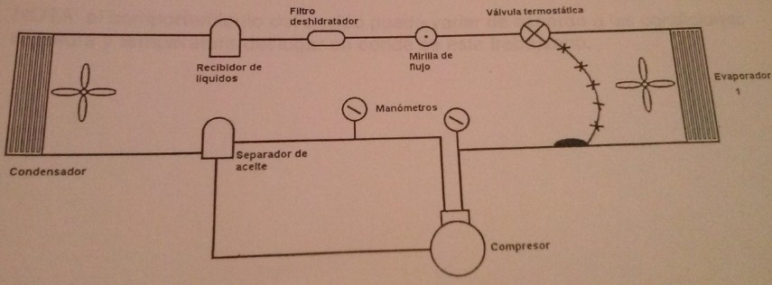
- Accione el interruptor principal, y los controles del ventilador del condensador y del evaporador 1 al máximo.
- Encienda el compresor y permita que trabaje el equipo por 10 minutos, anote los siguiente datos:
Presión de succión y descarga del compresor
Presión de entrada y salida del evaporador 1

Temperatura ambiente
Temperatura en la cámara del evaporador 1
Temperatura en la entrada y salida del evaporador 1
- Ahora integre el evaporador 2, accione el ventilador correspondiente a su máximo, permita que funcione el sistema 10 minutos.
- Después de ese tiempo anote los siguientes datos:
Presión de succión y descarga del compresor
Presión de entrada y salida del evaporador 1
Presión de entrada y salida del evaporador 2

Temperatura ambiente
Temperatura en la cámara del evaporador 1
Temperatura en la entrada y salida del evaporador 1
Temperatura en cámara del evaporador 2
Temperatura en la entrada y salida del evaporador 2
- Repita los pasos anteriores tantas veces le sea posible para comprender el funcionamiento de los evaporadores.
- Una vez que termino apague el compresor y abra el interruptor general.
NOTA: el comportamiento del quipo puede variar de acuerdo a las condiciones de altura y temperatura del lugar donde se esté trabajando.

